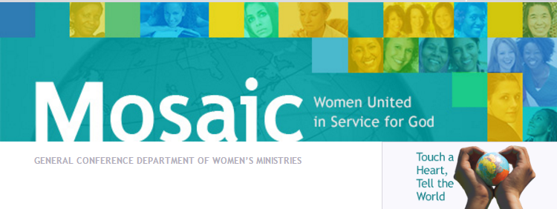

МОЗАИКА
ОТДЕЛ ЖЕНСКОГО СЛУЖЕНИЯ ГЕНЕРАЛЬНОЙ КОНФЕРЕНЦИИ
Женщины объединенные в служении
Прикоснись к сердцу, расскажи миру

СОДЕРЖАНИЕ

Знакомство

Новости из Генеральной Конференции Отдела Женского служения

На годичном совещании ГК представлена первая Адвентистская Библия для женщин

Интеръевропейский дивизион проводит первый конгресс ОЖС

Трансъевропейский дивизион проводит первый конгресс ОЖС

Новости

Хезер-Дон Смолл едет в Эль-Сальвадор

Отдел Женского служения Ботсваны распространяет две тонны еды

Хмонги в Лаосе

Мероприятия enditnow

Служение женщинам

Как изменить свои привычки

Темы

Угрозы для женского здоровья

ЗНАКОМСТВО

На годичном совещании ГК представлена первая Адвентистская Библия для женщин
[Силвер Спринг, Мериленд] В октябре на годичном совещании Отдел Женского служения Генеральной Конференции (ОЖС ГК) представил первую адвентистскую Библию для женщин. В результате сотрудничества Отдела Женского служения ГК и редакции издательства «Сафелиз», была издана Библия для женщин на английском, французском и испанском языках и обложка представлена в четырех расцветках.
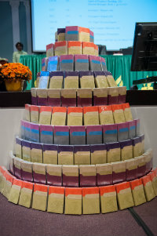
Различные обложки, дизайн и шрифт, а также очень красивые портреты женщин Библии, все это было сделано специально для женщин. Также включен список 28 вероучений Церкви Адвентистов Седьмого дня и красочная карта адвентистких пророчеств.
Специальные материалы для исследования – вступление к определенным частям и книгам Библии, биографии женщин в Библии, цикл изучения Библии, список интересных фактов и свадеб в Библии – авторы: ученые женщины - Джо Энн Девидсок, Доктор наук, Карла Гобер, Доктор наук, Элизабет Телбот, Доктор наук Хайвет Б. Вильямс.
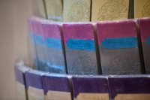
Директор Отдела Женского служения ГК Хезер-Дон Смолл подготовила тему «Христианская мать в нестабильном мире», а заместитель ОЖС ГК Ракел Арраис делится рассуждениями над 31 гл. книги Притчи «Изменяя современное общество». Директор Отдела Женского служения и другие женщины принимали участие в написании более чем 50 небольших статей о добродетели женщин в Библии.

Встречи ОЖС на сессии ГК 2015 г.
Присоединяйтесь к нам в следующем году на женские встречи, 6-9 июля 2015 г. в конференц-центре Henry B. Gonzalez в большом банкетном зале в Сан-Антонио, шт. Техас.
Спикеры – Др. Элла Симмонс, Джанет Пейдж, Хезер-Дон Смолл и Ракел Арраис.
Тема: «Восстань! Светись! Иисус грядет!»
Встречи ОЖС включая утренние духовные размышления, Понедельник – Четверг с 9:30. Семинары ОЖС, Вторник – Четверг, с 14:00.
Для получения общей информации о ГК, нажмите здесь

Книга духовных размышлений для женщин, 2015 г.
«Совершенно прекрасна» книга духовных размышлений для женщин на 2015 г., ее можно приобрести в ближайшем АКЦ США. Весь авторский гонорар с продаж передается для предоставления стипендий нашим сестрам. За последние двадцать лет программа ОЖС ГК выдала один миллион долларов в качестве стипендий для 2, 164 женщин в 124 странах.
Закажите он-лайн, www.adventistbookcenter.com

Интеръевропейский дивизион проводит первый конгресс ОЖС
«Женщины в действии»
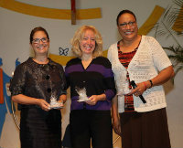
[Швебиш-Гмюнд, Германия] Первый конгресс Отдела Женского служения Интеръевропейского дивизиона (ИЕД) в начале сентября собрал в Швебиш-Гмюнд, Германия, более 700 участников из 20 европейских стран.
Среди гостей спикеров присутствовали мэр города, Хезер-Дон Смолл, директор ОЖС ГК, Ракел Арраис, заместитель директора ОЖС ГК, Карла Гобер, профессор Университета Лома Линда, Корнелиа Штрунц, сотрудник центра «Desert Flower» в больнице Walfriede в Берлине и другие гости. Мастер-классы включали в себя сертификационную программу, где 22 женщины получили сертификаты Университета «Griggs» за пройденные три уровня из четырех.
enditnow, инициатива Адвентистской церкви, целью которой является противостояние жестокости и насилию над женщинами и девушками, занимала основную роль среди тем конференции: «Женщины в действии». Женщины провели флешмоб, чтобы представить общественности программу enditnow , они выстроились в форме букв программы enditnow (см. на фото). Женщины узнали о влиянии насилия на душевное здоровье. Благотворительный концерт собрал средства для жертв женского обрезания в Кении. Штрунц рассказала о своей работе в Берлине по восстановительной хирургии для жертв женского обрезания.
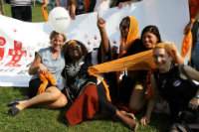
Организаторы конгресса Денис Хохштрассе, директор ОЖС ИЕД, подарила участникам оранжевые шарфы гармонирующие с цветом кампании гендерного насилия ООН «Оранжевый день». Она побуждала женщин надевать оранжевый цвет 25 числа каждого месяца, с целью прерывания молчания в отношении насилия, а также с целью привлечения внимания к инициативе ОЖС ГК «enditnow Адвентисты говорят НЕТ насилию над женщинами и детьми».
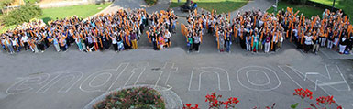
Хеннель Оттщевски, Южная немецкая Унионная конференция, Адвентистская служба новостей, и сотрудники ИЕД. См. отчеты и фотографии Отдела Женского служения ИЕД здесь.

Трансъевропейский дивизион проводит первый конгресс ОЖС
«Придите к источнику»
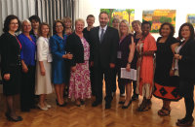
[Рогашка Слатина, Словения] Первый конгресс Отдела женского служения Трансъевропейского дивизиона (ТЕД) в конце сентября привлек более 200 женщин в центре Рогашка Слатина, Словения. Гости спикеры: президент ТЕД Раафат Камал, Исполнительный секретарь ТЕД Одри Андрессон и Ракел Арраис, заместитель директора ОЖС ГК. Австралийский спикер Дебби Майер, основатель служения «Язык цветов» использовала иллюстрации цветов и растений для проведения параллели с нашими слабостями, чтобы раскрыть Божью любовь и показать как Господь использует наши немощи, чтобы послужить другим людям, которые проходят через подобные испытания. Тема конференции «Придите к источнику» приглашала участников попробовать живую воду и использовать ее для благословения других.
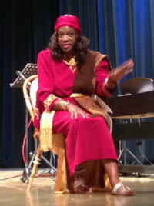
Используя язык Вечери Господней, чтобы проиллюстрировать свою весть, Арраис (фото выше) рассказала о том, как Христос взял нас (избрал нас как женщин), затем благословил (дарами и талантами), затем сокрушил наше старое я (через испытания и горе), а затем послал нам (восстановление), чтобы благовествовать и служить другим.
Организатор конгресса Клер Санчес-Шутте, Директор ОЖС ТЕД, предоставила участникам конгресса возможность на семинарах учиться, молиться и поклоняться Богу, а также принимать участие в служении пения и приобретения духовного опыта.
Зажженные свечи и вдохновенная музыка группы прославления привнесла особый дух в субботний день. На следующий день Санчес удивила женщин кусочком «Субботнего торта» и чашкой чая, чтобы не так остро перенести прощание с субботой.
Инсценировка «Женщины в рамочке» Эллени-джей Андерсон-Грей из Англии, привлекла внимание женщин на страницы Библии, благодаря яркому изображению Евы, Лидии и женщины у колодца. Служение кукольного театра героев Эб и Фло было представлено Аннетт Мур и Декстер Санчес.
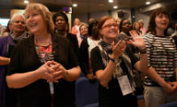
Миссионерская программа на площади г. Марибор была для многих сестер самым ярким событием конференции. Более 100 женщин помогали в проведении конференции, принимая участие в выставке здоровья совместно с мероприятиями запланированными группой из церкви Мерибор Месси. Аква грим, раскраски и карандаши для детей, а также цветы и литература подарили взрослым участникам опыт миссионерской деятельности в обществе. Пожертвования, которые составляют примерно 3 000 долларов США, пойдут на оказание помощи детям с особыми нуждами.
Сандра Голдинг, новости ТЕД, см. новостную статью здесь.
Новости

Новости ОЖС ГК
Отдел женского служения ГК награждает жен двух президентов Генеральной Конференции

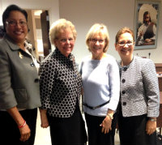
[Силвер Спринг, Мериленд] Кари Полсон и Ненси Вильсон каждая получила по награде «Женщина 2014 года ОЖС ГК», которую в октябре вручили Хезер-Дон Смолл, директор ОЖС ГК и Ракел Арраис, заместитель директора ОЖС ГК.
Ненси Вильсон является женой нынешнего президента ГК Теда Вильсона. Кари Полсон, жена экс президента ГК Яна Полсона, пишет книгу своих воспоминаний, которая включает удивительную историю ее обращения.

Атлет «железный человек» жертвует на программу стипендий для девушек

[Чаттануга, Теннесси] Вы бы поддержали программу стипендий Отдела Женского служения проплыв 2.4 мили, проехав на велосипеде 116 миль, а затем пробежав полный марафон 26.2 мили в один день? Эд Бойл адвентист седьмого дня сделал это, завершив свое триатлонское соревнование 28 сентября в Чаттануга, Теннесси.
Бойл пожертвовал средства, полученные за участие в соревновании в фонд стипендий ОЖС ГК, который предоставляет стипендии для адвентистских девушек по всему миру. Будучи сотрудником издательской ассоциации «Ревью энд Геральд» Бойл принимал участие в издании ежегодных книг духовных размышлений для женщин и впечатлен качеством программы, огромной нуждой в получении высшего образования среди девушек в нашей церкви и масштабом Отдела Женского служения ГК.
Возможно, вы не сможете победить в соревновании по триатлону, но вы можете пожертвовать в фонд стипендий ОЖС ГК в знак уважения к нашему любимому «Железному человеку!».
Каролин Кужава, волонтер по сбору средств для программы стипендий для девушек ОЖС ГК.

Чаепитие «Стипендии для наших Сестер» и Безмолвный аукцион собирает средства на стипендии для наших сестер
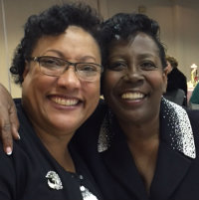
[Парк Такома, Мэриленд] Цветы, лепешки, музыка и дружеское общение украсили чаепитие под названием «Возможности» в церкви АСД Слайго в парке Такома, Мэриленд. Гость, спикер Лоис Петерс, вдохновила группу своими личными опытами, рассказав о том, что Божьи обетования благословения реально действует в жизни человека.
Гости наслаждались дуэтом Кристины Розетт и Джавонны Меттьюс, а также соло Джамилы Силвера. Безмолвный аукцион совместно с щедрыми пожертвованиями собрали 2000 долларов США в фонд стипендий для девушек.
Каролин Кужава, волонтер по сбору средств для программы стипендий для девушек ОЖС ГК.

Хезер-Дон Смолл отправляется в Эль-Сальвадор
Интерамериканский дивизион (ИАД)
[Сан-Сальвадор, Эль-Сальвадор] В воскресенье, 30 ноября 2014 г. две местные женщины-конгрессмены присоединились к 1500 адвентистских женщин на однодневный конгресс ОЖС в Сан-Сальвадоре, Эль-Сальвадор. Во время своей поездки в Эль-Сальвадор, директор ОЖС ГК имела преимущество впервые встретиться со всеми женами пасторов Униона Эль-Сальвадор в субботу 29 ноября и затем со многими сестрами в последующие дни.
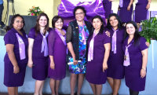
Эти встречи были запланированы Бетти Пачеко, директор ОЖС униона и жена президента униона. Тема Конгресса ОЖС «Женщины победы», день был наполнен семинарами, презентациями Хезер дон Смолл и Сесилии Иглесиас, директора ОЖС ИАД, а также свидетельствами победы в Иисусе над некоторыми наисложнейшими жизненными обстоятельствами. Выходные были наполнены Духом Божьим и радостью.
Хезер-Дон Смолл, директор Отдела Женского Служения ГК

Отдел Женского служения Ботсваны распространяет две тоны еды
Южный Африкано-Индоокеанский дивизион (ЮАИД)
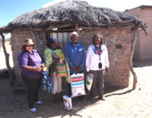
[Ботсвана] Брошенные семьи и сироты группы риска получили две тонны еды, когда Отдел Женского служения раздавал помощь выделенную фитнес клубом FitCurves, часть международной франшизы.
Представители фитнес клуба FitCurves выразили одобрение Отделу Женского служения Униона Ботсваны за ту работу, которую они совершают для малоимущих и пообещали поддерживать их в будущем.
Сюзан Вильямс, директор Отдела Женского служения Унионной конференции Ботсваны

Хмонги в Лаосе
Южный Азиатско-Тихоокеанский дивизион (ЮАТД)
[Лаос] Хмонги (хмонги - этническая группа родом из горных областей современных КНР, Вьетнама, Лаоса и Таиланда) в Лаосе живут в ужасной бедноте, но это состояние не мешает членам церкви Адвентистов седьмого дня с огромным энтузиазмом прославлять Бога. Женщины активно участвуют в проведение субботних программ и церковных мероприятий во всех четырех церквах, расположенных в этой местности. У церкви Кванг Си есть своя домашняя школа. Пастор Тонг купил 25 рюкзаков, бумагу, ручки и другие принадлежности для студентов, но многие дети не из церкви также нуждаются в образовании и школьных принадлежностях.
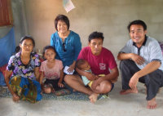
Таиландская миссия пожертвовала две швейные машинки для женщин и девушек, чтобы они могли шить сумки и другие вещи и имели свой мини бизнес Отдела Женского служения. Им нужно больше швейных машинок, чтобы получать необходимый доход.
Некоторые взрослые, в частности женщины, которые не умеют ни писать, ни читать хотят изучать Библию и научиться грамоте. Даже грамотные женщины нуждаются в Библиях.
Недостаток Библий, образования и заработка не останавливает этих женщин свидетельствовать о Божьей любви и заботе.
Если вы бы хотели принять участие в денежном пожертвовании, то, пожалуйста, свяжитесь с ОЖС ГК. Email TimonR@gc.adventist.org или по телефону 1 (301) 680-6608.
Сим Сью Муа, директор Отдела Женского и Детского служения Южно-Азиатского Дивизиона

Мероприятия enditnow
Интерамериканский дивизион (ИАД)
[Гондурас] Члены церкви АСД проходят маршем по самым большим городам Гондураса, чтобы привлечь внимание к программе enditnow. Несут транспаранты, надевают цветные костюмы и иногда едут на красочно украшенных транспортных средствах для парадов. Эти мероприятия используются для того, чтобы была возможность предложить некоторые бесплатные услуги такие как: доставка материалов, медицинские консультации, юридические консультации, услуги парикмахеров, массаж и выставки здоровья, а также многое другое.
Дел Делкер Хоуелл, директор Отдела Женского служения Унионной миссии Гондураса

Южный Азиатско-Тихоокеанский дивизион (ЮАТД)
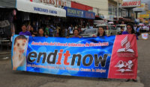
Все унионы в Южном Азиатско-Тихоокеанском дивизионе, в частности в Индонезии, Малайзии, Папуа Новой Гвинее и на Филиппинах, представляют отчет о проведенных мероприятиях направленных на то, чтобы привлечь общественное внимание к программе enditnow. Весть о том, что Адвентисты говорят НЕТ насилию над женщинами и детьми объявляется обществу на парадах, симпозиумах, через подписание петиций и на семинарах. Представители власти поддерживают эту программу и сотрудничают с руководителями Отдела женского служения и церковью.
Хелен Гулфан, директор ОЖС ЮАТД
Служение женщинам

Как изменить свои привычки
ОСНОВНЫЕ ПРИНЦИПЫ ЖИЗНИ
Как вы меняете свои привычки к лучшему? Стивен Кови в своей книге «Семь навыков высокоэффективных людей» напоминает нам, что нужно учитывать три вещи в процессе выработки привычек. Вам нужно знать что делать, вам нужно знать как это делать и вам нужна мотивация для этого. И есть еще один неотъемлемый фактор: вам нужны силы, чтобы сделать это.
Чего вам не хватает? Вы знаете что вам нужно делать, чтобы оставить свою плохую привычку или зависимость? Возможно, вы знаете что вам нужно делать, но вы не знаете как это сделать. Вы пытаетесь и пытаетесь, но, похоже, ничего не работает. Или, возможно, вы знаете что нужно делать и как это делать, но у вас не хватает для этого мотивации.
Один из основных принципов, который также является источником мотивации и силы в приобретении новых привычек это:
НАЛАЖИВАНИЕ СВЯЗЕЙ
A. Держитесь за Бога

Самая сложная борьба человеческого сердца заключается в том, чтобы осознать необходимость в силе извне. Это нормально быть независимым; пытаться решить все жизненные трудности без чьей либо помощи. Но Бог, который сотворил нас, знает, что мы нуждаемся в Его помощи, силе и водительстве, чтобы мы могли правильно управлять нашей жизнью и реагировать на различные жизненные ситуации. Нам нужно позволить Богу контролировать нашу жизнь.
B. Налаживайте контакт с Богом через молитву
Молитва – это двухстороннее общение с Богом. Во всей вселенной нет более заинтересованной личности в вас, чем Бог. Молитва открывает ваше сердце, чтобы вы могли услышать Его голос и принять Его любовь, силу и водительство.
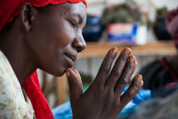
Современная наука начинает признавать, что «молитва является неотъемлемым составляющим духовной жизни человечества. Клиенты в кризисной ситуации жизни могут нуждаться в молитве об ободрении, утешении и поддержке». Кроме того, «молитва позволяет людям выразить себя в кризисной ситуации и при эмоциональном расстройстве. Она также может послужить источником личной силы и основанием для жизненной стойкости в тяжелые времена».

C. Связь с Богом посредством изучения Слова Божьего
Вы когда-нибудь безнадежно терялись, без карты и никого рядом не было, кто бы мог знать направление по которому вам нужно двигаться? Вы ездите кругами и кажется так ничего и не находите, взамен получая лишь разочарование и пустой бак. Подобным образом люди пытаются решить свои проблемы, обрести счастье и построить будущее, не ища Бога и не читая Его Слово. Действуя подобным образом, не сложно оказаться пустым и разочарованным.

Слово Божье, Библия, предлагает инструкцию для жизни. Она дает озарение и понимание как полной картины жизни так и деталей.
Так же как мы не можем выжить физически, принимая пищу время от времени, так же мы не можем выжить духовно, слушая время от времени проповедь или иногда изучая Библию. Преобразование, рост и зрелость в мышлении и образе жизни подразумевает процесс, а не случай.
Отрывок из семинара Вики Гриффин «Думай позитивно и жизнь станет прекрасной» Чтобы сделать заказа, позвоните ОЖС ГК 301-680-6636 или напишите на womensministries@gc.adventist.org.

Вопросы

Угрозы для женского здоровья
ВИЧ/СПИД Факты и цифры

РАСПРОСТРАНЕННОСТЬ

- По всему миру 54 % всех взрослых людей зараженных ВИЧ – женщины.
- Молодые девушки по всему миру составляют более 60% людей живущих с инфекцией ВИЧ; к югу от Сахары, Африка количество возрастает до 72%.
- 58% женщин и девушек к югу от Сахары, Африка заражены ВИЧ; на них возложено самое большое бремя забот.
- 53% взрослых женщин на Карибском бассейне заражены ВИЧ.
- В Азии, процент заражения ВИЧ вырос от 21% в 1990 г. до 35% в 2009 г.

ЛЕЧЕНИЕ и ПРЕДОСТВРАЩЕНИЕ
- На сегодняшний день, удалось вылечить только 54% больных ВИЧ и СПИДом.
- В 2011 г. только 30 из 54% беременных женщин зараженных ВИЧ, которые могли быть вылечены, получали антиретровирусную терапию.
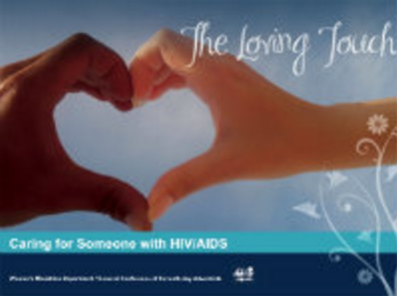
- В 26 из 31 стран массовой эпидемии ВИЧ, менее 50% молодых девушек имеют полные и правильные знания об этом заболевании.
- Около 50 млн. женщин в Азии попадают под риск инфицирования ВИЧ от своих половых партнеров. Было установлено, что эти женщины являются либо в браке, либо в длительных отношениях с мужчинами, которые увлекаются не безопасным сексом на стороне.
Источник: http://www.unwomen.org/en/what-we-do/hiv-and-aids/facts-and-figures#sthash.GRGeBg8k.dpuf
Два семинара ОЖС ГК по ВИЧ/СПИД «Правда или последствия» и «Прикосновение любви» можно скачать здесь.

Секреты для лидеров
Служение женщинам
- Для женщин очень важно наличие взаимоотношений
- Для женщин очень важно сострадательное понимание
- Дружественное общение открывает двери для изучения Библии
- Личный пример способен оказать сильное влияние

Здоровый образ жизни
Оставайтесь позитивными и в трудные времена
- Ищите прекрасное
- Планируйте
- Будьте активны – даже если вам не хочется
- Сделайте один небольшой шажок по направлению к вашей цели
- Не сравнивайте свою жизнь с другими

Знаменательные даты

1 декабря – Всемирный день борьбы со СПИДом.
Скачайте два семинара ОЖС ГК о ВИЧ/СПИДе. «Правда или последствия» и «Прикосновение любви».

Календарь

Ноябрь
- 15 – Международный день борьбы за ликвидацию насилия против женщин

19 - Всемирный день борьбы против насилия в отношении детей

Декабрь
- 1 - Всемирный день борьбы со СПИДом
- 3 – Международный день людей с ограниченными возможностями

Уголок молитвы
- Десять дней молитвы, 7-17 января 2015 г.
- Встречи ОЖС на Сессии ГК
- Миссия для Больших городов
- Женщины беженцы
- Женщины и дети с инфекцией ВИЧ/СПИД.

